عمل ضمن وظيفة معينة لا يتعلق بعدد الساعات أو المهام الموكلة إلى صاحبها فقط، بل أن الأمر يتسع ليشمل منظور هذا العامل اتجاه الوظيفة والمنظور الأخلاقي والمهني لكيفية أدائها؛ فلا يهم قيامك بـ 100 عملية بيع ناجحة، إذا كان المنتج نفسه منتهى الصلاحية، ولا يهم حديث مواقع التواصل الإجتماعى عن براعتك في تشخيص الأمراض المستعصية، إذا كنت بالفعل تستغل كشوف المرضى كدراسات حالة، فكل هذه الأمور رغم براعتك في أدائها، ورغم نظام عملك وإثباته بشكل صحيح، إلا أنها جميعًا تفتقر إلى أهم عناصر العمل الإحترافي وهى …. **أخلاقيات العمل المهني**.

سنتناقش سويًا وبشئ من التفصيل في كل ما يتعلق بأخلاقيات العمل المهني، بداية من مفهومها والفرق بينها وبين الأخلاق الشخصية، مرورًا بمصادر أخلاق المهنة وأهم مبادئها، مرورًا بكيفية تطبيقها والحصول على كورس احترافي فيها أيضًا.

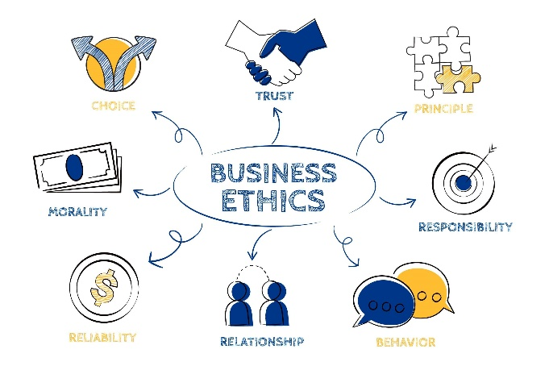

**مفهوم ﺃﺧﻼﻗﻴﺎﺕ ﺍﻟﻌﻤﻞ ﺍﻟﻤﻬﻨﻲ ومصادرها**

تعرف أخلاقيات العمل المهني أو اخلاقيات المهنة بكونها الضمير الحى للعمل الاحترافي، بحيث لا يقتصر أداء الأعمال على استيفاء الحد الأدنى من مسؤلياتها فحسب، بل يعتمد على منظومة الصواب مقابل الخطأ وتأثير هذا الفعل على الفرد والشركة والمجتمع التابع له المنظومة.

أى أن مفهوم أخلاقيات المهنة هو مجموعة من النقاط التي اتفق عليها أعضاء المهنة أو الشركة الواحدة، بحيث تنظم حقوقهم وواجباتهم، وتنظم التعامل بين بعضهم البعض، وبينهم وبين المجتمع المحيط.

يمكن وصف اخلاقيات المهنة أيضًا بكونها مجموعة من القواعد والسلوكيات التي تنظم عمل الفرد داخل المؤسسة، بحيث تدرس التبعات الأخلاقية لقرارت الخاصة بالفرد ونتائجها على الدوائر المحيطة به، كأن يقوم دكتور بأفشاء أسرار مريض، أو أن يستلم الموظف رشوة لتسهيل الإجراءات، أو أن يستغل إعلامى منبره في شحن المجتمع نحو شخصية يجمعه معه خصومة، أو يقوم مدرس بنشر درجات تلاميذه الضعفاء، أو أن ينقل موظف أسرار زميله إلى المدير أو الزملاء الآخرين.

**ما الفرق بين الاخلاق وأخلاقيات المهنة؟**

يخلط الكثير ما بين الاخلاق الشخصية وأخلاقيات المهنة، إذا يظن البعض أن ماهما إلا مترادفان لنفس المعني، لكن في الحقيقة هذا الظن خاطئ وصحيح في نفس الوقت، إذا يمكن القول أن الأخلاق المهنية تمتدى فعاليتها من الأخلاق الشخصية التى يمتلكها الفرد، لكنها في الوقت نفسه ليس ذات المعني كالآتي:

**1. الأخلاق الشخصية:**

الأخلاق الشخصية هي مجموعة الاعتبارات والمبادئ الأخلافية التي يتم غرسها في الفرد من طفولته وهي أشبه ما يكون كود داخلي او نظام يؤثر في طريقة رؤية وتعامله مع العالم الخارجي، ويتم غرس هذه المبادئ من قبل الدائرة المحيطة بالشخص، بداية من حدود اسرته وعائلته، مرورًا بما يمليه عليه الدين والعرف والمجتمع وتستمر عملية تأثيرها طوال فترة حياته ولا تنحصر في مده زمنية معنية او موقف محدد، بل يتم توريثها لمن بعده كذلك، وعادة ما تكون هذه الأخلاق متشابهه بين الجميع، كونها في الأصل مستمدة من المجتمع ذاته ومقبوله منه.

**2. أخلاقيات المهنة:**

كما وضحنا في السطور السابقة فإن مفهوم أخلاقيات المهنة هي المبادئ والإطار الاخلاقي الذي ينظم العمل وآلية التعامل فيه، والتى ليست بالضرورة أن تتوافق مع الاخلاق الشخصية، لكنها ملزمة لجميع من قرر العمل في بيئة تطبيقها، إذا يمكن للعامل أن يكذب على عميل كماملة مقبولة، لكن على ارض الواقع لن يقوم بذلك لكون الكذب في حد ذاته رذيلة غير مقبولة.

الأمر ذاته فيما يتعلق بمنح خصومات حصرية لبعض العملاء والبعض الاخر لها، في عرف الاخلاق الشخصية هذا ليس عدلًا، إنما في أخلاقيات المهنة فهى مميزات حصرية مقبولة تمنح للعملاء الـ vip.

**ما هي مصادرأخلاقيات المهنة؟**

تنبع مصادر أخلاقيات العمل المهني من مصادر مختلفة، ولكن أهمها هم الآتي:

**الفرد وضميره الحي**

لكل شخص منا منظومة أخلاقية خاصة به، هذه المنظومة تحدد له ما هو المسموح وما الغير مسموح؟ ما يمكن قبوله، وما يمكن التعديل عليه وما لا يسمح حتى بعرضه؟ كل هذه الاشياء تعمل كبوصلة أخلاقية للفرد تدفعه للشعور بالنفور إذا أوشك على ارتكاب خطأ ما، وتحفزه لعمل الصواب إذا كان الأمر يستدعي التدخل منه.

وبالرغم ما أن هذه المنظومة الأخلاقية الفردية منظومة غير نفعية ويلتزم بها الفرد من تلقاء نفسه بدون أى مثيرات، إلا هناك منفعة خفية في الإلتزام بها، حيث يشعر المرء تلقائيًا براحة والاستقرار بمجرد أن يزول عنه المثيرات المضادة لمبادئه، بالإضافة إلى الإنتصار الوهمى الناتج عن ثباته ضد المغريات وقوته.

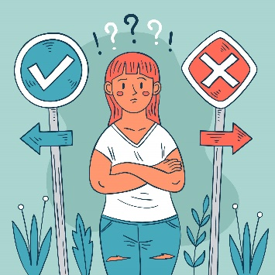

**العرف والقيم السائدة في المجتمع**

يمثل العرف والمجتمع عامل مؤثر في تحديد الأخلاقيات المهنية، فالعادات والتقاليد كانت ومازالت المشكل الأقوى لتصورات الشعوب وكيفية رسم شخصياتهم؛ فمثلًا قد يكون الزى عامل غير مؤثر في بعض البلدان الأجنبية، لكنه في المجتمعات الشرقية عنصر فعال مخالفته تعد مخالفة لعرف المجتمع وبالتالي مخالفة لأخلاقيات المهنة.

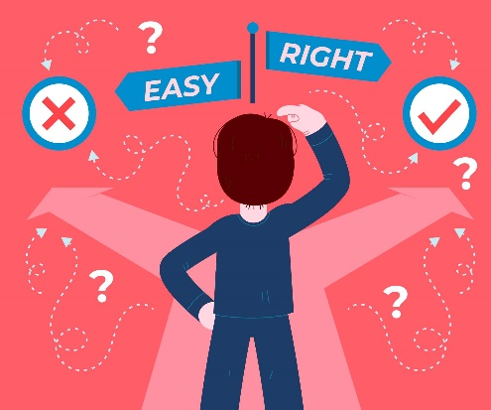

**اللوائح الشركة التنظيمية لسير العمل**

لكل شركة مجموعة من القواعد والسياسات التنظيمية التي تنظم سير عملها وآلية التعامل بين الأفراد العاملين وبعضهم بعض أو بينهم وبين العملاء الخارجيين.

 قد تشتمل هذه اللوائح على بنود تتعلق بالسرية والحفاظ على خصوصية المعلومات المتعلقة بالشركة، قد تتعلق بآلية التعامل مع الملفات والصلاحيات الموكلة لكل موظف، قد تتعلق بالأداب العامة وطريقة التعامل بين الموظفين وبعضهم البعض، قد تكون في أسلوب استغلال الصلاحيات وتوجيها بشكل جيد، أو تكون في الكود الأخلاقي المتفق عليه في إدارة بيانات العملاء والحفاظ عليها، وقد تكون في شكل الإدارة أو ممارسة السلطات.

قد تختلف اللوائح التنظيمية أو الأخلاقيات المهنية من شركة لشركة، لكنها جميعًا تستند على الوازع الأخلاقي والمجتمعي وكذلك القانوني في طريقة صياغتها وتطبيقها، ويتم اللجوء إليها في حالة مخالفة أحد الموظفين لبعض بنودها، ثم تحديد الإجراء المهنى الذى يتناسب مع العمل، وقد تكون بعض الإجراءات مخففة كلفت النظر أو تعنيف لفظى، وقد تمتد لتصل إلى الجزاءات الكبيرة أو رفد الموظف تمامًا من الشركة.



**اللوائح التنظيمية للمهنة والتي تصدرها النقابات**

لكل مهنة مجموعة من اللوائح التنظيمية و الأخلاقيات المهنية التي ترعى آلية القيام بها، هذه الأخلاق المهنية تعمل كدرع للحفاظ على شرف هذه المهنة والعاملين بها، كما تعمل كسيف في يد النقابة لإيقاف أى دخيل قد يضر بالمهنة أو يستغلها فى إلحاق الضرر بالآخرين.

تختلف اللوائح التنظيمية لأخلاقيات العمل المهنى من وظيفة لأخرى؛ فميثاق الشرف الإعلامى مثلًا يختلف في طبيعته عن ميثاق الشرف الخاص بالأطباء وكذلك المحامين، فهنا يوكل إلى ممثلى النقابة تشريع قوانينهم الخاصة التي تناسب طبيعة وظيفتهم، بحيث تعمل ككود أخلاقي، أي شخص يخالفه، يواجه ضرر الشطب من النقابة وحظره من ممارسة مهنته على الفور.

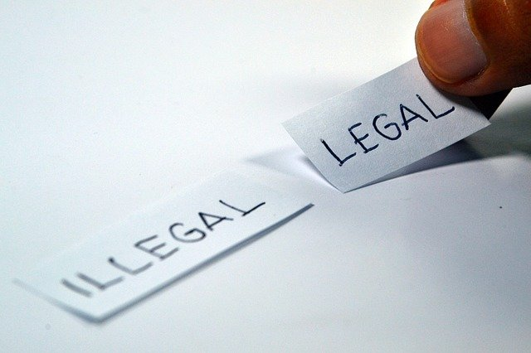

**الدين**

يمثل الدين أهم العناصر المؤثرة في تشكيل المنظومة الأخلاقية للفرد وكذلك العقل الجمعي للمجتمع، فعلى أساس فهم وتفسير الفرد للأوامر الدينية، يتحدد ما هو الصواب وما هو الخطأ؛ مع ذلك فإن أحيانًا ما قد يسئ الأشخص في تفسيراتهم الفردية للدين، فقد يسرق أحدهم باسم الدين، أو قد يعامل الآخر بعنصرية أو دونية غير مستحقة، لذلك فإن عملية التثقيف الجيد والمستنير بالدين، مع تصحيح المفاهيم المغلوطة والمنتسبة إليه يساعد بشكل كبير في تصحيح المنظومة الأخلاقية وإداراتها في الطريق الصحيح نحو نمو المجتمع ورقيه.

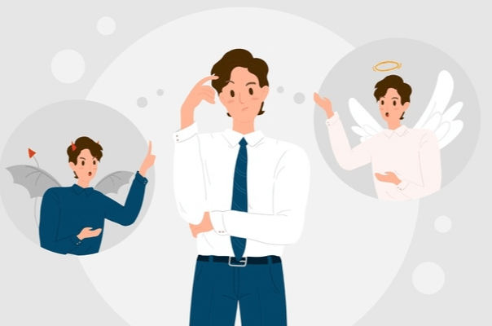

[**القانون**](https://www.e3melbusiness.com/courses/%D9%83%D9%88%D8%B1%D8%B3-%D9%82%D8%A7%D9%86%D9%88%D9%86-%D8%A7%D9%84%D8%B9%D9%85%D9%84-%D8%A7%D9%84%D9%85%D8%B5%D8%B1%D9%8A)

يلعب القانون دور محوري في إلتزام الأفراد بالمنظومة الأخلاقية المتاحة في مجتمعه، فقد لا يهتم أحدهم بالعرف أو التقاليد، وقد يتجاهل تعاليم دينه وما يمليه عليه ضميره،، لكنه سيخشى العقوبة القانونية بلا شك ويتحاشى التعرض لها بأي طريقة ممكنة. لذلك فعادة ما تحتوي التشريعات القانونية على مواد خاصة تنظم القيم والأخلاقيات السائدة بالمجتمع، وتعمل على الحفاظ عليها بقوة وصرامة القانون.

لا يتم التعامل مع هذه المصادر فردًا، بل تلعب كل منها دورًا في تشكيل منظومة أخلاقيات المهنة ككل ، وتلعب دورًا أيضًا في قوة إلتزام الأفراد بها وبقاء استمرارها.



**مبادئ أخلاقيات المهنة**

كما ذكرنا سابقًا فإن الممارسات التي تنظم الأخلاقيات المهنية مختلفة من مكان لمكان ومن مهنة لمهنة وكذلك من مجتمع لمجتمع، ولكن هناك مجموعة من المبادئ والقواعد المشتركة التي تنظم هذه الممارسات والتى تجعلنا في النهاية نوصف هذا الموظف الملتزم بأخلاقيات المهنة أو المخالف لها كلآتي:

**الشفافية**

يجب على الموظف أو المسؤول في المؤسسة أن يتحلى بالشفافية الكاملة قولًا وعملًا، فلا يجب أن تحتوى تصريحاته على كلمات متعددة التأويل أو تحتوى على أى تصريحات أو إيحاءات خفية كانت أو جنسية.

يجب ايضًا على الموظف أن يساعد زملاء المهنة أو العملاء بما يمتلكه من صلاحيات في حدود المشروع له، بحيث لا يقوم بإخفاء بعض التفاصيل مقابل صلاحيات أو منافع خاصة، أو يعقد أداء مهمة من أجل الحصول على خدمات إضافية أو رشاوى مالية.

**عدم التحيز**

من أهم أساسيات الأخلاقيات المهنية، هو ألا يتصرف العامل بناء على تحيز شخصى بداخله، فلا يتخذ قرارًا بدافع من الذكورية الضارة بقدرات النساء، أو بدافع من العنصرية التي تحرم الأقليات من حقوقهم.

يجب أيَضًا على العامل أن يبعد خلافاته الشخصية مع الزملاء داخل مكان العمل، وألا يستخدم صلاحياته في الإضرار بهم أو في ممارسة نوع من القوى والتحكم في مصائرهم.

**عدم التجاوز**

هناك مجموعة من القواعد المتفق عليها فيما يتعلق بالتعامل مع النساء، فلا يجوز أن يمنح الزملاء الذكور الحق لأنفسهم بالتعدى على المساحات الخاصة بالنساء أو التصرف معهم بشكل غير لائق أو غير مسموح من جانبهن.

لا يجب أن يمنح الموظف لنفسه أيضًا حق التجاوز مع العملاء بإختلاف جنسهم، بل يجب أن يوفر لهم الإحترام الكافى وأن يسرع في خدمة طلباتهم بالشكل المهنى الذى يعكس صورة شركته الإعتبارية واحترافيتها.

**الامتثال للقوانين**

يجب على الموظفين داخل بيئة العمل الواحدة أن يجمعهم امتثال واضح للقانون وتشريعاته المختلفة، وذلك في عملية تتبع الإجراءات القانونية في حالة الصراعات أو وجود أزمات ، أما عن طريق تقديم الشكاوى أو الرد عليها، أو الإلتزام بما قد يسفر عليها التحقيقات من توصيات أو توجيهات مختلفة.

**تجنب إلحاق الضرر بالآخرين**

فى بعض الأحيان يكون التصرف المهنى السليم يشيبه نوع من الخطأ، فالتعاملات الإنسانية معقدة ومن الصعب الحكم فيها بصواب 100%، فمثلًا إذا كنت مسؤول على صرف تذاكر المترو، ووجدت شخص عجوز في نهاية الطابور الطويل، ماذا ستفعل، إذا قمت بتقديمه على الأخريين، فأنت هكذا قد ظلمتهم، وإذا تجاهلته وجعلته ينتظر، قد يتسبب طول الإنتظار في تدهور صحته؟!

مهنيًا يجب على الشخص إنتظار دوره والإلتزام بطريقة سير العمل، لكن بروح القانون يمكنك عرض الأمر على المنتظرين بحيث يسمحون لك بتقديمه عليهم إذا لم يكن هناك غضاضة في الأمر. فالموظف المحترف يعرف دائمًا كيف يوظف الأمر في تحقيق الفائدة القصوى للجميع دون أن يخل بأي أخلاقيات تابعة للعمل.

**تكافؤ الفرص**

يجب على المؤسسة أو بيئة العمل أن تحرص على منح فرص عادلة لجميع الموظفين، سواء فيما يتعلق بتولى المناصب الهامة ونوع المهام الموكلة وطبيعتها، أو فيما يتعلق بالرواتب أو نسبة التمثيل داخل المؤسسة.

**رفض الرشاوى وأشكال العطايا المختلفة**

يجب على الموظفين أو المديرين رفض كافة أشكال الدعم المالى أو المعنوى وكذلك الهدايا والخدمات المختلفة، فى حالة ما إذا كانت ستمثل عائقًا على تنفيذ العمل بحرية تامة؛ فكل هذه العطايا تمثل رشوة مقنعة، الهدف منها التأثير على القرارات الصادرة، والتحكم في الموظف لصالح المعطى لها.

**حماية السرية**

تمتلك كل شركة معلومات هائلة عن موظفيها والعملاء بها، والتى يجب الحفاظ عليها من سوء الاستغلال أو بيعها لشركات أخرى، أو استخدامها فى إبتزاز أصحابها. لذلك من أساسيات أخلاقيات العمل المهني هو أن يمتثل كل فرد لخصوصية أسرار البيانات التي تقع ضمن صلاحياته، وألا يعمل على إفشائها مهما كانت المغريات المقدمة.